主办机构: | 中文教学现代化学会 澳门科技大学

支持机构: 澳门特别行政区政府高等教育辅助办公室

会务组
会议注册：张 雪（00853--6618 0612）
杨晴帆（00853--6339 1166）
程文丽（00853--6585 8439）
尹学祖（00853--8897 3009）
李轶瑾（00853--8897 2042）
会务支持：李宝贞（00853--8897 2131）
曹 钢 (0086--15210202095)
学会会员申请：徐娟 (0086--13693331155)
会务服务： 韩佰睿（00853--6328 6084）
王意琅 (00853--6536 3055)
陈冬晓（00853--6825 4365）
周天杰（00853--6523 4120）

会议排程一览表
日期  时间 |  | 7月17日  （星期二） | 7月18日  （星期三） | 7月19日  （星期四）
上  午 | 7:00-8:00 | 会议注册  （9:00—18:30）  地点：澳门科技大学A座3楼大厅 | 早餐 | 早餐
 | 9:00-11:00 |  | 开幕式（9:30）  合影（9:50）  茶憩（10:00） | 分会场研讨
 | 11:00-11:20 |  |  | 茶憩
 | 11:20-12:20 |  | 主讲报告  （10:20） | 分会场研讨
中  午 | 12:30-13:30 |  | 午餐 | 午餐
下  午 | 14:00-16:00 |  | 分会场研讨（14:30） | 分会场研讨
 | 16:10-16:30 |  | 茶憩 | 茶憩
 | 16:30-17:30 |  | 学会会员大会 | 闭幕式
 | 18:30-20:30 |  | 工作坊简餐（18:30）  E-learning工作坊  （19:10） | 晚餐

说明：
1、早餐在酒店就餐，午餐与晚餐由会务组安排。
2、分组报告期间共有三个分会场：O703，O704，O705。

7月18日
09:30—09:50 开幕式（O702）
09:50—10:00 合影留念
10:00—10:20 茶憩
10:20—12:20 主讲报告（O702）
12:30—14:00 欢迎午宴（科大季节餐厅）
14:30—16:10 分会场研讨（O703，O704，O705）
16:10—16:30 茶憩
16:30—18:20 中文教学现代化学会会员大会（O702）
18:30—19:10 工作坊简餐（O702）
19:10—20:30 E-learning工作坊（O702）
20:30—21:30 中文教学现代化学会理事会会议

开幕式
地点：O702
主持人：赵海霞、郑应峰
1、介绍领导与嘉宾 | 9:30-9:40
2、澳门科技大学校领导致辞 | 9:40-9:45
3、中文教学现代化学会会长致辞 | 9:45-9:50

主讲报告
10:20-12:20（120分钟）

地点：O702
主持人：徐娟
李晓琪 | 互联网+时代汉语教学之新变革 | 10:20-10:50
程祥徽 | 澳门汉语特色 | 10:50-11:20
盛玉麒 | 人工智慧给中文教学现代化带来的挑战与对策 | 11:20-11:50
蔺 荪 | 从电子词典编纂学的角度浅论汉语学习词典 | 11:50-12:20

分会场研讨
14:30-16:10（100分钟）

第1分会场
地点：O703
中文教学现代化的理论、实践应用与反思（一）
主持人：耿直、李靖华
耿直 | 基于混合式学习的汉语任务型教学探索 | 14:30-14:50
李靖华、王鸿滨 | 基于微信平台的汉语听力教学模式设计与应用 | 14:50-15:10
张秋杭 | 大资料时代的对外汉语写作教学思考 | 15:10-15:30
霍文博 | “互联网+”对语言教学模式建构的意义 | 15:30-15:50
张曦姗、洪瑞春 | 新视角、新策略：新加坡中学生口语到写作的教学模式探索 | 15:50-16:10

第2分会场
地点：O704
中文教学资源的建设、应用及支援服务体系的构建（一）
主持人：盛若菁、周勇
盛若菁、金载佑 | 对外汉语通用型教材例句的词汇考察 | 14:30-14:50
周勇、何春燕 | 构建国际汉语教育案例库标记系统 | 14:50-15:10
邱冰 | 留学生古代汉语教材的学习曲线及单元编排优化研究 | 15:10-15:30
巢立仁 | 大学通识基础微型学习单元的设计课程思辨写作 | 15:30-15:50
张会萍 | 对外汉语教材数位化编写刍议 | 15:50-16:10

第3分会场
地点：O705
新媒体、新技术、新产品、新思维在中文教学的探索与应用（一）
主持人：徐娟、李燕
李燕、郝书嘉、宋伟 | 虚拟实境技术在汉语教学中的探索与应用 | 14:30-14:50
钟飞璐 | VR技术辅助对外汉语文化教学浅析 | 14:50-15:10
焦燕 | 基于增强现实技术的对外汉语立体化教材建设初探 | 15:10-15:30
刘一杉 | 移动互联网与智慧设备普及条件下的汉字及汉语教学 | 15:30-15:50
黄茗、张馨月 | 应用于对外汉语口语教学的手机移动终端研究 | 15:50-16:10

7月19日
09:00—11:00 分会场研讨（O703，O704，O705）
11:00—11:20 茶憩
11:20—12:20 分会场研讨（O703，O704，O705）
12:30—13:30 午餐（会场Lunch Box）
14:00—16:00 分会场研讨（O703，O704，O705）
16:10—16:30 茶憩
16:30—17:30 闭幕式（O702）
18:00 N座停车场集合，乘车去晚餐地点
18:30—20:30 闭幕晚宴

分会场研讨
9:00-11:00（120分钟）
第1分会场
地点：O703
中文教学现代化的理论、实践应用与反思（二）
主持人：杨建国、杜芳
杨建国 | 基于互联网学习资源的汉语文化探究式学习 | 9:00-9:20
杜芳 | 多元文化视域下在华阿拉伯留学生与教育者之间的跨文化敏感与沟通障碍研究 | 9:20-9:40
胡奕华、陈晓虹 | 作答模式研究：电脑输入与纸笔作答 | 9:40-10:00
惠红军 | 汉语国际化教学中的母语化视角 | 10:00-10:20
陈开春、周阿辉 | 基于混合学习促进学生汉语学习动机的实证研究 | 10:20-10:40
彭欣、张惟 | 探索对外汉语教学新方法：以课堂故事叙述活动的多维度运用为例 | 10:40-11:00

第2分会场
地点：O704
中文教学资源的建设、应用及支援服务体系的构建（二）
主持人：砂冈和子、张小衡
砂冈和子 | 语音辨识对远场群体讨论语料的应用 | 9:00-9:20
张小衡 | Achieving All-Correct Chinese Word Segmentation by Human-Computer Cooperation: A study on intersection ambiguities | 9:20-9:40
贠彤 、张志伟、  刘芊滋 | 在华留学生对中文网路用语的态度及使用情况研究 | 9:40-10:00
冼慧怡 | 汉语网路数位词研究现状综述 | 10:00-10:20
康青、 黄博雅 | 从“网红”一词看网路新词可接受性分析 | 10:20-10:40
李乐颖、 许诗聪 | 洋品牌的翻译策略在对外汉语教材中的运用 | 10:40-11:00

第3分会场
地点：O705
新媒体、新技术、新产品、新思维在中文教学的探索与应用（二）
主持人：魏宝良、冯传强
魏宝良 | 北京大学对外汉语教学慕课（MOOC）建设情况概述 | 9:00-9:20
冯传强 | 基于北语模课平台的微课设计与应用研究 | 9:20-9:40
王磊 | “北语模课”下初级汉语阅读教学模式的构建 | 9:40-10:00
刁佳蓉、尹婷 | SPOC混合课堂模式下对外汉语汉字教学的新探索 | 10:00-10:20
陈珂忆、辜亿珈 | 中文社交媒体在对外汉语修辞教学中的运用及影响 | 10:20-10:40
张雪 | 论“真人体验类”网路视频在现代对外汉语教学中的应用 | 10:40-11:00

分会场研讨
11:20-12:20（60分钟）
第1分会场
地点：O703
中文教学资源的建设、应用及支援服务体系的构建（三）
主持人：李吉梅、章欣
李吉梅、沈庶英 | 浅议商务汉语虚拟模拟实验室 | 11:20-11:40
章欣、李晓琪 | 商务汉语网路教学课件编写实践与探索 | 11:40-12:00
刘杰 | 语言技能与商务知识的结合：“商务汉语综合课”案例式教学探索 | 12:00-12:20

第2分会场
地点：O704
中文教学资源的建设、应用及支援服务体系的构建（四）
主持人：肖路、赵雪梅
肖路 | 大夏学堂网路平台辅助下汉语言本科阅读教学中的交互性 | 11:20-11:40
古艳东、赵雪梅、  李炜 | 远端汉语教师培训中的教学交互设计与应用探析 | 11:40-12:00
李海燕 | 对外汉语教学PPT课件中的图文内容设计 | 12:00-12:20

第3分会场
地点：O705
新媒体、新技术、新产品、新思维在中文教学的探索与应用（三）
主持人：盛玉麒、赵慧周
李彬、窦妍、 盛玉麒、刘焱 | 手机平台新兴詈词的构成和动因分析 | 11:20-11:40
赵慧周、曹彩虹、黄忆莲、李贤阳、乔金秋 | 基于部件教学法的“拆分—组合”式“连连看”游戏设计与思考 | 11:40-12:00
凌睿、王珊 | 国际汉语游戏教学中的多模态话语分析 | 12:00-12:20

分会场研讨
14:00-16:00（120分钟）
第1分会场
地点：O703
中文教学资源的建设、应用及支援服务体系的构建（五）
主持人：王治敏、张俊萍
杨冰冰、王治敏 | 基于语料库的“上/下+处所词”结构的考察与研究 | 14:00-14:20
任文娇、张俊萍 | HSK语料库中韩日学习者四个旁指代词的使用对比研究 | 14:20-14:40
宋锐 | 现代汉语连词“而”连接项的语义关系梳理 | 14:40-15:00
徐朝晖 | 留学生汉语类词缀习得偏误和教学策略探讨 | 15:00-15:20
刘汉武 | 基于越南学生汉语仲介语语料库的“起”组趋向补语习得考察 | 15:20-15:40
洪爽 | 英国儿童对中文拼音正字法的辨别研究 | 15:40-16:00

第2分会场
地点：O704
中文教学资源的建设、应用及支援服务体系的构建（六）
主持人：高玮、张曦姗
高玮 | 基于篇章的偏误标注规范的研究 | 14:00-14:20
张曦姗、黄楚璇、黄文雁 | “思维视觉化”视角下中学生口语互动能力的培养 | 14:20-14:40
黄月 | 对外汉语教学数位化研究的文献计量分析 | 14:40-15:00
付超 | 汉语形容词性别倾向性的考察及习得研究 | 15:00-15:20
黄博雅、康青 | 网路新生“类词缀”“精”系词族初探 | 15:20-15:40

第3分会场
地点：O705
新媒体、新技术、新产品、新思维在中文教学的探索与应用（四）
主持人：李炜、冯凌宇
李炜、万芳怡 | 基于混合式教学的汉语国际教育资源设计研究 | 14:00-14:20
冯凌宇 | 试论辅助成人高级汉语教学的影视资源挖掘和建设 | 14:20-14:40
于淼 | 翻转课堂模式下的汉语课堂活动设计 | 14:40-15:00
刘若男、佟福奇 | 初级汉语口语功能句情境教学探讨 | 15:00-15:20
韩婧怡 | 现代化背景下汉语水准考试的发展趋势 | 15:20-15:40

闭幕式
16:30-17:30（60分钟）
地点：O702
主持人：赵海霞、郑应峰
孙建荣、魏慧萍 | 多元文化背景下汉语教学的挑战 | 16:30-16:50
甘瑞瑗 | 翻转课堂在对外汉语教学中运用的再思考 | 16:50-17:10
 | 会议代表自由发言 | 17:10-17:20
 | 大会总结 | 17:20-17:30

7月20日
与会代表离会（选择7月20日跟旅行社出游的与会代表根据旅行社安排出游）

附件1：澳门科技大学科抵达办法：

可从不同的口岸入境澳门，包括拱北口岸、横琴口岸、外港码头、凼仔码头或澳门机场，以下资料及费用只供参考：
拱北口岸
从珠海机场乘机场快线至拱北口岸约 50 分钟，约人民币 25 元; 从广州白云机场乘机场快线至拱北口岸约 3 小时，约人民币 88 元;
经拱北口岸过关至澳门关闸口岸约需时短则 20 分钟，长则 2 小时;
从关闸口岸乘计程车至大学约 20 分钟，约澳门币 70 元; 乘公共巴士(AP1、25、25X 路等) 约 40 分钟，约澳门币 6 元。
横琴口岸
从珠海机场乘珠澳快线至横琴口岸约 1 小时，约人民币 100 元; 从广州机场至横琴口岸约 3小时车程;
经横琴口岸过关至澳门莲花口岸约需时短则 10 分钟，长则 1 小时;
从莲花口岸乘计程车至大学约 5 分钟，约澳门币 30 元; 乘公共巴士(26 路)约 10 分钟，约澳门币6 元。
外港/凼仔码头
从外港码头乘计程车至大学约 15 分钟，约澳门币60-70 元; 乘公共巴士(AP1 路)约 20 分钟，约澳门币 6元。
从凼仔码头乘计程车至大学约 5 分钟，约澳门币30-35 元; 乘公共巴士(AP1 路)约 8-10 分钟，约澳门币 6元。
澳门机场
巴士: 从机场乘公共巴士至大学约 2 分钟车程，距离只有两个巴士站，巴士路线可选择 21、26、 36、 AP1、 MT1、MT2、N2等，约澳门币6元;
计程车: 从机场乘计程车至大学约 2 分钟车程，约澳门币 20 元;
步行: 从机场步行至大学约 20 分钟，路上不设行人通道，因安全理由，一般不建议。

附件2：周边酒店抵达澳门科技大学交通资讯

从盛世酒店出发：
凼仔茵景园站乘坐50路公交车，至霍英东马路/ 科技大学站下车。
凼仔茵景园站乘坐25路公交车，至连贯公路/ 新濠天地站下车，再步行至澳门科技大学。
沿大潭山下行人道路步行抵澳门科技大学，用时约15分钟。

从金沙城中心喜来登或假日酒店出发：
沿金光大道步行至澳门科技大学，用时约10分钟。

从皇庭海景酒店出发：
在酒店对面马路
奥林匹克游泳馆站乘坐25B路公交车，至连贯公路/ 新濠天地站下车。再步行约5分钟至澳门科技大学。
奥林匹克游泳馆站乘坐26A路公交车，至连贯公路/ 新濠天地站下车。再步行约5分钟至澳门科技大学。
步行抵澳门科技大学，用时约20分钟。

以上酒店如乘坐出租车抵达澳门科技大学，车资预计在澳门币35--40元左右。

温馨提示：
建议与会代表在所在地购买境外短期旅行保险。
澳门夏季日晒强且多雨，请参会代表留意防晒和携带雨具。
在澳门乘坐公交车出行或在超市购物，使用“澳门通”卡十分便利。有意办理的参会代表可在澳门任意一家OK便利店自行办理。
澳门的士和多数购物场所收取现金时，不设人民币或港币补水，请参会代表预先在机场或口岸换钱所兑换澳门币。

澳门科技大学校园地图 （会议地点在Building O，如图中箭头所指示）

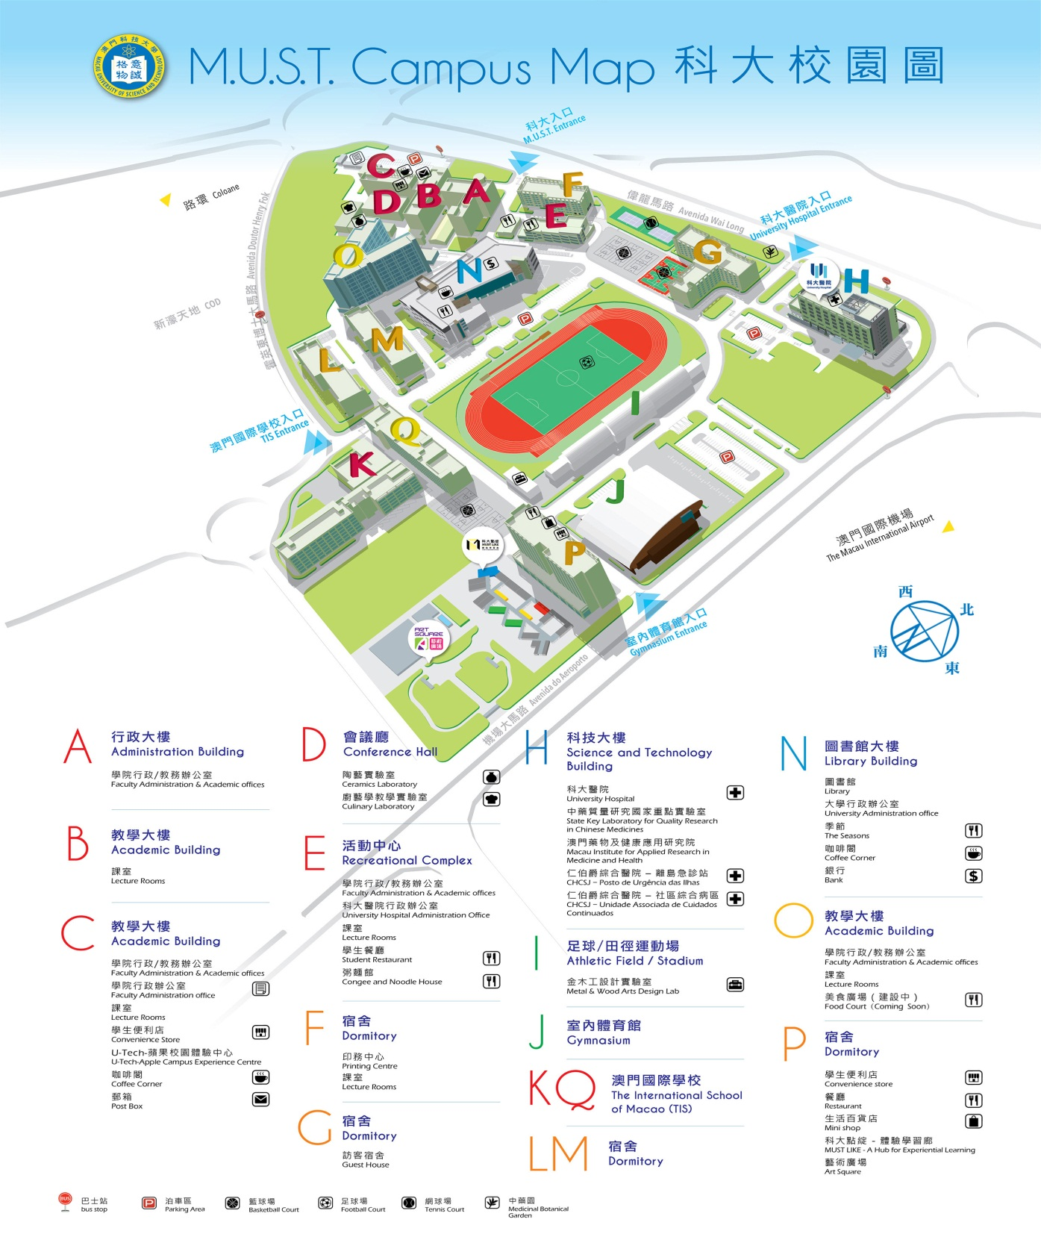

澳门科技大学校园地图网址链接：
https://www.must.edu.mo/about-must/map

